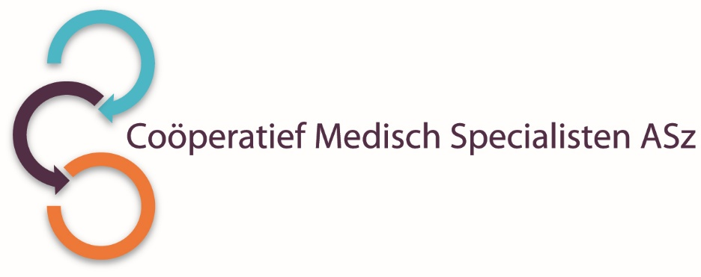

De vakgroep internistenvan het Albert Schweitzer ziekenhuis is op zoek naar een

**CHEF DE CLINIQUE INTERNIST-ONCOLOOG**

voor 0,8 tot 1 fte

**Wat zijn je kwaliteiten?**

* Je bent internist-oncoloog met een brede kennis van de medische oncologie.
* Je hebt communicatieve en organisatorische vaardigheden en je wilt geïnspireerd raken en anderen inspireren.

**Wat bieden wij?**

Vanwege ziekte zijn wij op korte termijn op zoek naar een collegiale, enthousiaste en kundige CdC internist-oncoloog, die met ons samen de oncologische- gemengd met algemeen internistische werkzaamheden in ons ziekenhuis wil uitvoeren. Je draait geen avond-/nachtdiensten. Heb jij zin om daarnaast ervaring op te doen op een fijne en dynamische werkplek waar de interne geneeskunde in de volle breedte uitgevoerd wordt? Laat dan zo spoedig mogelijk van je horen.

De aanstelling is bij het Coöperatief voor minimaal 12 maanden.

**Hoe ziet de vakgroep eruit?**

De visie van de vakgroep interne geneeskunde is om in de regio excellente zorg te leveren, waarbij de patiënt centraal staat. We willen zowel vooruitstrevend zijn in onze basiszorg als in expertisezorg. Daarnaast omarmen wij de visie van de juiste zorg op de juiste plek. Om dit te bereiken, zijn we ook bereid onszelf uit te dagen en kritisch naar onszelf te kijken.

De vakgroep bestaat uit 22 internisten met diverse aandachtsgebieden. Voor een volledige beschrijving van de aandachtsgebieden verwijzen wij naar de website [www.asz.nl](http://www.asz.nl) en [www.specialistenasz.nl](http://www.specialistenasz.nl). De vakgroep verzorgt het perifere deel van de opleiding tot internist (4 jaar).

Oncologie is een speerpunt van ons ziekenhuis. De sectie oncologie bestaat momenteel uit 5 internist-oncologen. Het leveren van topklinische zorg waarbij de patiënt centraal staat en waarbij er een enthousiasmerende werksfeer heerst, is hierbij leidend. De klinische activiteiten van de sectie oncologie zijn geconcentreerd op de locatie Dordwijk. Op de hemato-oncologie afdeling wordt de oncologie in brede omvang uitgevoerd. Er zijn acht palliatieve bedden met extra ondersteuning. Sinds enkele jaren is de dependance van de radiotherapeutische afdeling van het Erasmus MC in ons ziekenhuis gevestigd, waarmee een prettige samenwerking bestaat.

De oncologische zorg voor patiënten met borstkanker alsmede de oncologische zorg voor patiënten met colorectale maligniteiten zijn in ons ziekenhuis benoemd als speerpunt. Door deelname aan verschillende nationale en internationale studies worden innovatieve behandelingen vroegtijdig geïntroduceerd in ons ziekenhuis, waarbij wij ter ondersteuning de beschikking hebben over een toegewijd researchteam.

**Wil je meer informatie?**

Voor nadere informatie kun je je wenden tot één van onze internist/oncologen

de heer J.J.E.M. Kitzen, telefoonnummer 078-6542576 of mevrouw dr. E. Bouman, telefoonnummer 078-6550510

Informatie over het Albert Schweitzer ziekenhuis en onze overige vacatures vind je op: [www.asz.nl](http://www.asz.nl).

## Hoe kun je solliciteren?

Ben je geïnteresseerd in deze functie, dan kun je je sollicitatie tot **20 oktober 2025** richten aan de heer O. Elgersma, voorzitter van het Coöperatief Medisch Specialisten ASz en indienen door het sollicitatieformulier in te vullen via deze link:

[Chef de Clinique Internist-Oncoloog | Werken bij het Albert Schweitzer](https://www.asz.nl/werk-opleiding/vacatures/chef-de-clinique-internist-oncoloog-2985/)

Als je bij het Albert Schweitzer ziekenhuis komt werken, vragen wij een Verklaring Omtrent het Gedrag (VOG) te overleggen.

***Acquisitie naar aanleiding van deze advertentie wordt niet op prijs gesteld.***